自由现金流折现法的意义
来自唐朝的雪球原创专栏
刚看见逍遥兄发文谈用未来现金流去估算企业没有意义 （http://xueqiu.com/5830916352/39838778）
老唐本打算回复一下，但发现文字表述其实很啰嗦。
正好昨天球友@nicklau2015 给老唐推荐了一款制图软件Edraw，
老唐尝试着用它来画了一份流程图，
表达老唐的“自由现金流折现是一种投资思路，而不是计算方法”的观点。
第一次用，有点张飞绣花的感觉，作的很简陋，请勿嘲笑。
必须承认，图表表达意思确实比文字简练。谢谢@nicklau2015
闲话不表，直接上图
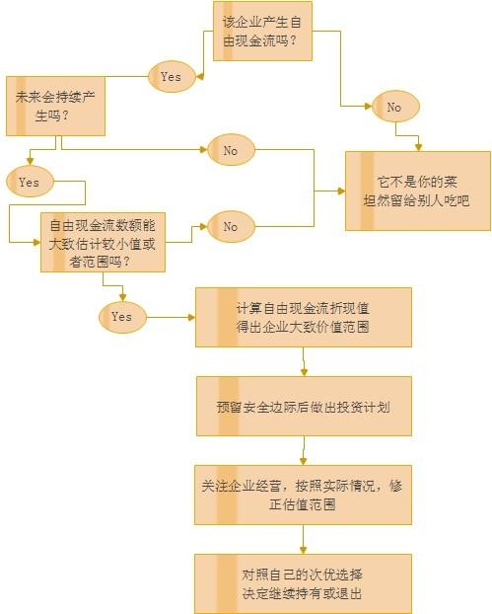
接受自由现金流折现投资思路，就必须配套能力圈概念，
知道有些别人可以赚的钱，却“不属于你的啦~”
可能是击鼓传花游戏，你不够胆。
也可能是别人可以看到的未来现金流，你看不见。
你可以不断学习，拓展能力圈，
拓展对不同累心企业商业模式的理解和预判能力，
这都是正常的。
但——跨出能力圈下注，是注定要别人收割的——早晚而已。
详细文字阐述，感兴趣的朋友可以参看《手把手教你读财报》204~207页。
顺带也可以看看207~209页介绍的其他两种企业估值方法。
作者：唐朝
链接：https://xueqiu.com/8290096439/39840931
来源：雪球
著作权归作者所有。商业转载请联系作者获得授权，非商业转载请注明出处。

